מעבדה במודלים אקולוגיים- פרויקט
- קישור למחברת הגוגל קולאב: https://colab.research.google.com/drive/1y0a9WjsWuDw26pwJI1JL7rU6RFNeZosS?usp=sharing
- קישור לאתר: https://ecofishproject.vercel.app/
-קישור לתיקיית הגיט: https://github.com/Niv0902/EcoFish-
1. מבוא - הסבר האתגר, שאלת/שאלות המחקר. מה נעשה עד כה (כולל רפרנסים למאמרים).
אגם הכנרת הוא מקור מים מתוקים אסטרטגי, בעל רגישות גבוהה לשינויים סביבתיים וללחצי זיהום מאגן הניקוז (נגר עילי, הזרמות נקודתיות, שינויים במפלס ובמליחות). שמירה על איכות המים דורשת ניטור רציף של מזהמים חיידקיים (למשל E. coli) ‎(ברגשטיין־בן־דן וקופל, 1992; ווין, 2004)‎, מתכות כבדות (כגון עופרת ואבץ) ‎(שקד, 2004)‎, מדדים למליחות (כלוריד) ‎(גופן, 2023)‎ ומדדים נוספים הקשורים לתנאי הסביבה כגון שטפונות, עונתיות, עומק ומרחק מהחוף.
כשירות הכנרת כמקור מי שתייה ואתגרי ניהול המליחות והניטור מתועדים בדוחות שנתיים של המכון לחקר ימים ואגמים לישראל ושל רשות המים (חקר ימים ואגמים לישראל, 2023; 2024; 2025(. בנוסף, סקירות ניהול ארוכות־טווח מדגישות היבטי תפעול אירועים באגם ומעקב אחר מדדים סביבתיים ‎(מרקל, 2025)‎.
אתגר המחקר הוא לבנות מסגרת נתמכת־נתונים שמזהה בזמן אמת ובטווחי זמן ארוכים את טווחי הזיהום ואת הקשרים ביניהם. כלומר, הקושי המרכזי הוא לזהות כיצד כל המדדים הנמדדים משפיעים יחד על איכות המים לאורך זמן ובמיקומים שונים באגם.
מאגרי הנתונים שסופקו למחקר כללו שדות רבים ולעיתים גם נתונים חסרים, ולכן נדרשנו לרכז, לאחד ולנקות את המידע לפני ניתוחו. נוסף על כך, הקשרים בין המשתנים אינם תמיד ישירים או מיידיים: (1) לאחר אירועי שטפון נצפה עיכוב בזמן עד לעלייה ברמות ה־E. coli ‎ (ווין, 2004). (2) שינויים במליחות נקשרים גם לתהליכים הידרולוגיים ולתנועת שכבות המים, ולא רק לשינויים במפלס ‎(וויין, 2019)‎. (3) ריכוזי מתכות כבדות מושפעים גם מתהליכים כימיים בקרקעית, כמו חוסר חמצן ושחרור מתכות מהמשקע ‎(סרויה, 1974; אלול, 2021)‎.
המטרה העיקרית של המחקר היא להפיק את המיטב ממאגרי הנתונים שנאספו במכון לחקר הכנרת, ולזהות קשרים בין מדדים סביבתיים שונים. גם כאשר נצפו גורמים חיצוניים נוספים, נמצאו השפעות ישירות ומשמעותיות של המדדים שנחקרו. במסגרת המחקר בוצעו השלבים הבאים: איחוד טבלאות הניטור הרב־שנתיות של המכון לחקר הכנרת (2010-2023), ניקוי נתונים – טיפול בחוסרים, מיון לפי שנים וקטגוריות (שטפונות, מתכות כבדות, חומרים כימיים), הגדרת משתנים לצורך ניתוח סטטיסטי, הפקת הדמיות חקר ראשוניות (תרשימי פיזור, מגמות זמן, מתאם פירסון ועוד) ושימוש במודלים סטטיסטיים מתקדמים כמו PCA (Principal Component Analysis)והפעלת סימולציה מרחבית פשוטה מסוג Environmental Cellular Automata תוך הדמיית שלושה תרחישים: בסיס, שטפון והתאוששות.
שאלות מחקר
מילון מושגים- Pb_ugL – ריכוז עופרת במים (µg/L)
Zn_ugL – ריכוז אבץ במים (µg/L)
Depth_m – עומק המים (מ׳)
FloodIdx – מדד/אינדיקטור לאירוע שיטפון (בינארי או רציף)
Ecoli_CFU – ריכוז חיידקי E. coli (CFU/100 mL)
HM_idx – מדד משוקלל למתכות כבדות (חסר יחידות)
Zone – אזור דיגום (חוף / מעבר פלגי / פלגי)
Level_m – מפלס הכנרת (מ׳)
NO3_mgL – ריכוז ניטראט (mg/L)
Cl_mgL – ריכוז כלוריד (mg/L)
1. כיצד משתנים ריכוזי מתכות כבדות (כגון עופרת ואבץ) לאורך פרופיל העומק בכנרת והאם בעומקים הסמוכים למשקע נצפות רמות גבוהות ויציבות יותר ביחס לפני המים? ‎(שקד, 2004; סרויה, 1974)‎
טענה: ריכוזי עופרת (Pb_ugL) ואבץ (Zn_ugL) גבוהים ויציבים יותר בשכבות הסמוכות למשקע לעומת פני המים.
0H: ריכוזי עופרת (Pb_ugL) ואבץ (Zn_ugL) אינם משתנים משמעותית עם העומק (Depth_m), ואין יציבות גבוהה יותר סמוך למשקע.
:H1ריכוזי עופרת (Pb_ugL) ואבץ (Zn_ugL) גבוהים ויציבים יותר בשכבות הסמוכות למשקע לעומת פני המים, עם קשר חיובי לעומק (Depth_m).
2. באיזו מידה אירועי שטפון מייצרים מוקדי זיהום חדשים באזורים חופיים ובאזורי מעבר פלגיים, והאם לאחריהם נצפית עלייה משמעותית ברמות E. coli ובהתרחבות המרחבית של מוקדי מתכות כבדות ? ‎(ווין, 2004; ברגשטיין־בן־דן וקופל, 1992; מרטי ואימברגר, 2008)‎
טענה: לאחר אירוע שיטפון (FloodIdx) נצפית עלייה ברמות חיידקים (Ecoli_CFU) ובהתרחבות מוקדי מתכות כבדות (HM_idx), בעיקר באזורים חופיים (Zone).
0H: אירועי שיטפון (FloodIdx) אינם משפיעים על רמות חיידקים (Ecoli_CFU) או על מדד המתכות הכבדות (HM_idx), ללא קשר לאזור (Zone).
1H: לאחר אירוע שיטפון (FloodIdx) נצפית עלייה משמעותית בחיידקים (Ecoli_CFU)ובהתרחבות מוקדי מתכות כבדות (HM_idx), במיוחד באזורים חופיים ומעבר פלגי (Zone).
3. האם ירידות במפלס הכנרת קשורות סטטיסטית לעלייה בריכוזי ניטראט, באופן התואם את השערת “דילול מופחת”? ‎ (גופן, 2014; גופן, 2023; וויין, 2019)‎
טענה: ירידות במפלס הכנרת (Level_m) גורמות לעלייה בריכוז הניטראט (NO3_mgL) עקב דילול מופחת.
0H: אין קשר מובהק בין מפלס הכנרת (Level_m) לבין ריכוז הניטראט (NO3_mgL).
1H: ירידה במפלס הכנרת (Level_m) מלווה בעלייה בריכוז הניטראט (NO3_mgL).
4. האם עליות בריכוז הכלוריד מקדימות ומנבאות עלייה ברמות E. coli?
)פער מחקרי- לא נמצאו מחקרים ישירים על קשר זה).
טענה: עליות בריכוז הכלוריד (Cl_mgL) מקדימות ומנבאות עלייה ברמות חיידקים (Ecoli_CFU).
0H: אין קשר בין ריכוז הכלוריד (Cl_mgL) לרמות חיידקים (Ecoli_CFU).
1:H עלייה בריכוז הכלוריד (Cl_mgL) מקדימה ומנבאת עלייה ברמות חיידקים (Ecoli_CFU).
2. סקירת ספרות תוך התייחסות למאמרים:
א. מה המחקרים שנעשו בעבר בתחום זה
מתכות כבדות בעומקים שונים- המחקר על התפלגות מתכות בכנרת החל בשנות ה־70 ‎(סרויה, 1974)‎. החוקרים פיתחו שיטה לדגימת משקעים בעומקים של 10–40 מטר והניחו את הבסיס להבנת דינמיקת המתכות באגם. נמצא כי 75%–94% מהשונות בריכוזי המתכות מוסברת על ידי זרימות נהרות, כאשר 80%–95% מהברזל קשור לחלקיקים במים ‎(שקד, 2004)‎. עלייה של כ־600% בצבירת מזהמים במשקעים לאחר שינויים הידרולוגיים דווחה ‎(המברייט, 2004)‎. מחקר עדכני יותר הצביע על שלושה אזורים במשקעים בעלי פעילות שונה של מחזור מתכות ‎(אלול, 2021)‎.
2. שטפונות, זיהום חיידקי והרחבה מרחבית- נמצא כי המקור המרכזי לזיהום צואתי הוא נחלים הזורמים בחורף, עם ריכוזי חיידקים גבוהים במיוחד באזורי כניסת הנהרות ‎(ברגשטיין־בן־דן וקופל, 1992)‎. נגר חורפי נושא משקעים וחיידקים פתוגניים עם שינוי מרחבי מהיר תוך מאות מטרים ‎(ווין, 2004)‎. נמצא גם שמתכות כבדות עוברות במנגנון דומה דרך חלקיקים מרחפים ‎(שקד, 2004)‎. סימולציות תלת־ממדיות הראו חדירה של עכירות עד לשכבת הביניים ותנועה אופקית של כ־10 מטרים ‎(מרטי ואימברגר, 2008)‎.
3. ירידת מפלס ועליית ניטראט- נמצא כי כאשר המפלס יורד – גם ריכוז הניטראט יורד, בניגוד להשערת “דילול מופחת” ‎(גופן, 2014)‎. ניתוח מאוחר יותר של מעל 35 אלף דגימות הראה כי ריכוזי הניטראט עולים דווקא כאשר המפלס גבוה ‎(גופן, 2023)‎. מחקרים נוספים הצביעו על השפעות משולבות של גורמים אקלימיים ואנתרופוגניים על דינמיקת הניטראט ‎(וויין, 2019)‎.
4. כלוריד כמנבא ל־E. Coli- לא נמצאו מחקרים שבחנו ישירות את הקשר בין כלוריד ל־ E. coli ‎(הדס, 2012; סוקניק, 2015)‎. עם זאת, יש עדויות לקשר הפוך אפשרי – כאשר רמות הכלוריד יורדות בחורף, רמות ה־E. coli עולות ‎(גופן, 2023; ברגשטיין־בן־דן וקופל, 1992)‎.
סיכום- המחקרים מצביעים על כך ששיטפונות ונהרות הם המקור המרכזי לזיהום מתכות וחיידקים בכנרת. ירידת מפלס המים אינה גורמת לעלייה בריכוזי הניטראט, אלא להפך. עם זאת, נותר פער מחקרי חשוב בנוגע לקשר האפשרי בין כלוריד ל־E. coli. שיטות המחקר מגוונות – החל מניתוחים גנטיים מתקדמים ועד סימולציות הידרודינמיות תלת־ממדיות של תנועת המים.
ב. אילו אלגוריתמים/שיטות נחקרו
1. רגרסיות לינאריות – נועדו לבחון קשרים ישירים בין מפלס המים לריכוזי ניטראט. נעשה שימוש במאגר של ‎35,489‎ דגימות ניטראט שנאספו בין השנים‎1969–2001‎ ‎ (גופן, 2023)‎, וכן בניתוח נתוני ‎44‎ שנים נוספות ‎(1970–2014)‎ לזיהוי מגמות ארוכות טווח ‎(גופן, 2014)‎.
2. רגרסיות פולינומיאליות – שימשו לזיהוי קשרים לא־לינאריים ונקודות שבירה בדינמיקת חומרי ההזנה לאורך זמן. נמצא כי מקדמי ההתאמה היו גבוהים (r² = ‎0.596–0.886‎), המצביעים על הסבר של ‎60–89%‎ מהשונות בנתונים ‎(גופן, 2014; גופן, 2023)‎.
LOWESS (Locally Weighted Scatterplot Smoothing) .3 – שיטה להחלקת סדרות זמן של ‎27,093‎ דגימות סולפט ו־‎35,489‎ דגימות ניטראט, שנועדה לזהות מגמות עונתיות וארוכות טווח ללא הנחות פרמטריות, תוך הפחתת רעש סטטיסטי ‎(גופן, 2023)‎.
ANOVA (Analysis of Variance) .4 – נועדה להשוות סטטיסטית בין תקופות מפלס גבוה ונמוך, ובין עונות השנה. רמות המובהקות היו גבוהות במיוחד (p < ‎0.0001‎), מה שמעיד על הבדלים מובהקים בריכוזי ‎TN‎ (ניטראט כולל) ו־‎TIN‎ (ניטראט אנאורגני כולל) ‎(גופן, 2014)‎.
5. מבחן Mann–Kendall – שימש לזיהוי מגמות מונוטוניות עולות או יורדות בנתונים הידרולוגיים ארוכי טווח של מפלס המים וזרימות הנחלים. מדובר בשיטה לא־פרמטרית עמידה לחריגות ולהתפלגויות לא־נורמליות, אשר נועדה לנתח עשרות שנים של נתוני מאזן מים ‎(וויין, 2019)‎.
6. ניתוחי קורלציה – שימשו לזיהוי קשרים בין זרימות יומיות של נחלים לבין ריכוזי מתכות, כאשר נמצא כי ‎75–94%‎ מהשונות בריכוזי הברזל מוסברת על ידי תנודות בזרימות הנחלים ‎(שקד, 2004)‎.
3. שיטה וממצאים:
א. אילו אלגוריתמים נבחרו
אלגוריתמים לגרפים (Statistics Tab)
- חישוב סטטיסטיקות תיאוריות
ממוצע, חציון, סטיית תקן, מינימום, מקסימום, אחוזונים
אלגוריתם: מעבר על כל הערכים בקבוצה, חישוב סכום/מיון/הפרשים לפי הצורך. (למשל בטרנדים השנתיים, בפילוג מתכות כבדות לפי עומקים וכדומה).
- Pearson Correlation
אלגוריתם: חישוב ממוצע לכל משתנה, חישוב מכנה ומונה לפי הנוסחא, וחלוקה לקבלת r (כלוריד מול E.coli).
- רגרסיה לינארית (OLS)
אלגוריתם: חישוב ממוצעים, חישוב שיפוע (β) וחיתוך (α) לפי נוסחאות OLS, הצגת קו מגמה (למשל שינוי ריכוז מזהם לאורך זמן, או קשר בין שני המזהמים ממקדם פירסון).
- השוואה לסף רגולטורי
אלגוריתם: השוואה פשוטה של כל ערך לסף, וסימון חריגות (השוואה בין המתכות הכבדות).
- סיווג צבעוני לפי רמות סיכון
אלגוריתם: נורמליזציה של ערכים לסקאלה [0,1], חלוקה לאזורים (ירוק/צהוב/אדום) לפי ערך נורמליזציה (השוואה בין ריכוזי Ecoli פלגי/חופי).
אלגוריתמים למודלים מרחביים וצמצום משתנים (Analytics Tab)
PCA Biplot .1-
נעשה שימוש באלגוריתם לצמצום ממדים וזיהוי דפוסים מרכזיים בנתוני איכות המים של הכנרת. האלגוריתם צמצם משתנים סביבתיים לשני רכיבים עיקריים המסבירים את רוב השונות במערכת:
•PC1 - ציר ביולוגי-חיידקי: רכיב זה מתאר גרדיאנט של עומס ביולוגי וזיהום חיידקי. הוא כולל משתנים כמו E.coli, אירועי שיטפונות, כלוריד וניטראט. ציר זה מבחין בין מצבים של פעילות ביולוגית גבוהה וזיהום מיקרוביאלי לבין תנאים נקיים יותר.
•PC2 - ציר פיזיקלי-כימי: רכיב זה מתאר גרדיאנט פיזיקלי-כימי, המבדיל בין תנאים הקשורים למאפיינים פיזיקליים כמו עומק לבין תנאים כימיים הנובעים ממתכות כבדות.
התוצאות הוצגו באמצעות biplot המראה את הקשרים בין המשתנים - זוויות חדות מעידות על קשר חיובי, זוויות קהות על קשר שלילי.
2. -Cellular Automata Enviromental Analysis
מודל חישובי המחקה התנהגות מערכות סביבתיות מורכבות באמצעות רשת של תאים אינטראקטיביים. בכל צעד סימולציה, ה-E.coli מתפשט לשכנים בדיפוזיה טבעית, מתחזק באירועי שיטפון ודועך טבעית לאורך זמן. השיטפונות עצמם מתפשטים במהירות רבה מרחבית ואז נחלשים עם גורם דעיכה הדרגתי. המתכות הכבדות נעות באיטיות רבה ומתאוששות לאט בשל התמדה גבוהה במים והטבעה לסדימנטים. כלוריד וניטראט נוטים להצטבר באזורים רדודים עם מפלס מים מספק, כשניטראט דועך מהר יותר עקב ספיגה ביולוגית על ידי אצות ופיטופלנקטון. המודל משקלל כל פרמטר לפי השפעתו הסביבתית והבריאותית, כאשר מתכות כבדות מקבלות את המשקל הגבוהה ביותר (28%) בשל רעילותן וקיימותן הארוכה, כלוריד מקבל 20% כמדד מלחות ראשי, ניטראט 15% כמדד זיהום חקלאי, E.coli ושיטפונות 12% כל אחד כגורמי בריאות ציבור, מפלס מים 8% כגורם דילול, ועומק האגם 5% כמשפיע על ריכוז המזהמים בשכבות שונות.
משקלי הפרמטרים המדעיים
Heavy Metals (28%): המשקל הגבוה ביותר נובע מרעילות גבוהה, התמדה סביבתית ארוכה, וביואקומולציה ברשת המזון, בהתבסס על תקני WHO ו-EPA לרעילות.
Chloride (20%): מדד מלחות ראשי המשפיע על כל החיים האקווטיים, על פי תקני רשות המים הישראלית ורגישות המערכת האקולוגית הייחודית של הכנרת.
Nitrate (15%): מנהיג אוטרופיקציה מזיהום חקלאי, בהתאם להנחיית ניטראט של האיחוד האירופי וניתוח קורלציה עם מקורות זיהום אחרים.
E.coli & Flood (12% כל אחד): איומי בריאות ציבור מיידיים, על פי הנחיות WHO למים פנויים ואפקטי הגברת זיהום בשיטפונות.
Water Level (8%): השפעת דילול/ריכוז על כל המזהמים, Lake Depth (5%): השפעה על שקיעת מזהמים ואסטרטיפיקציה.
3. CSR Point Patteren Simulation- אלגוריתם סטטיסטי מרחבי המבצע ניתוח התפלגות אקראית מלאה של נקודות סביבתיות. האלגוריתם מפזר 200 נקודות מדידה אקראיות על פני שטח האגם, כאשר כל נקודה מקבלת קואורדינטות X ו-Y אקראיות במרחב הדו-ממדי. לכל נקודה מוקצה ערך נורמלי המייצג את רמת הזיהום הסביבתי באותו מקום, כאשר הערכים נלקחים ממדידות כימיקלים ומתכות כבדות.
מערכת הצבעים והקידוד- הנקודות מקודדות בצבעים לפי סולם ערכים נורמליים: סגול כהה (0.0) מייצג אזורים נקיים לחלוטין, כחול-תכלת (0.2-0.4) מזהם רמות זיהום נמוכות, ירוק-צהוב (0.6-0.8) מציין זיהום בינוני, וצהוב בהיר (1.0) מייצג רמות זיהום גבוהות. הניתוח מראה ש-80% מהמדידות נמצאות ברמות זיהום נמוכות (נקודות סגולות), עם hotspots מפוזרים של זיהום גבוה יותר (נקודות ירוקות-צהובות) המתרכזים בעיקר באזורים מסוימים של האגם. החלוקה האקראית של הנקודות מאפשרת הערכה סטטיסטית חסרת פניות של דפוסי הזיהום ללא השפעת מיקום גיאוגרפי ספציפי.
4. Comprehensive Scenario Visualization- אלגוריתם סימולציה מתקדם המדמה מצבים סביבתיים שונים של אגם הכנרת באמצעות מודל רשת תאים דינמי. האלגוריתם יוצר גריד של תאים המייצג את שטח האגם, כאשר כל תא מחושב על פי 7 פרמטרים סביבתיים משוקללים: מתכות כבדות (28%), כלוריד (20%), ניטראט (15%), E.coli (12%), סיכון שיטפונות (12%), מפלס מים (8%) ועומק אגם (5%).
מצבי הסימולציה- האלגוריתם מפעיל 4 תרחישים מקבילים: Baseline מייצג תנאים נורמליים עם רמות זיהום בסיסיות, Stress מדמה בצורת קיצונית עם ריכוזי זיהום של פי 8-24 מהרגיל, Recovery מתאר טיפול פעיל עם הפחתת זיהום ל-30-50% מהבסיס, ו-Multi-View המציג את כל התרחישים בו-זמנית עם מיקס צבעים (כחול לבסיס, אדום ללחץ, ירוק לשיקום). כל תא בגריד מקבל חישוב משוקלל של כל הפרמטרים, עם אפקטים דינמיים כמו דיפוזיה מרחבית, השפעות רוח וזרמים, וגורמי זמן המשפיעים על התפשטות וריכוז המזהמים. המשתמש יכול לשנות את משקולות הפרמטרים בזמן אמת ולראות השפעה מיידית על הגריד הצבעוני, כאשר האלגוריתם מחשב מחדש את כל התאים ומעדכן את התצוגה החזותית בהתאם לשינויים.
ב. שיטות איסוף מידע
מקורות נתונים עיקריים:
1. דוחות ניטור שנתיים של הכנרת לשנים 2022-2023 מהמכון הלימנולוגי
2. נתונים ממשלתיים פתוחים מאתרי GOV.il ורשות המים
3. מאמרים מדעיים מ-PubMed על דינמיקה בקטריאלית בכנרת
4. מחקרים מ-ACS Publications על הצטברות סדימנטים ומתכות
5. נתוני השירות המטאורולוגי על משקעים ואירועי קיצון
6. דוחות OECD ו-CIHEAM על מפלס המים וההשפעות האקולוגיות
תכתובת עם חוקרים במכון לחקר ימים ואגמים: התקיימה התכתובת מקצועית עם ד"ר אופיר טל, מנהל המכון הלימנולוגי של הכנרת במכון לחקר ימים ואגמים לישראל:
שלב ראשון - פנייה לקבלת הנחיה (קרן קזצ'ינסקי): נשלחה שאלה על מדדים רלוונטיים לניתוח זיהום בכנרת, תוך התמקדות בהשפעת שיטפונות על ריכוזי E.coli ומתכות כבדות, השפעת עומק על הצטברות מזהמים, והקשר בין כלוריד להישרדות חיידקים.
שלב שני - בקשת נתונים מפורטת (עידו פורת): הוגשה בקשה לקבלת נתוני 3 השנים האחרונות עבור: חמצן מומס, pH (חומציות), טמפרטורת מים בעומקים שונים, גובה מפלס, ריכוזי E.coli, כלוריד, חנקן (ניטרט/ניטריט), זרחן, יסודות קורט ומתכות כבדות (עופרת, קדמיום, כספית, נחושת, אבץ, מנגן, ברזל).
תגובת המכון: ד"ר טל הבהיר כי עקב מגבלות שונות לא ניתן לספק נתונים מעבר למה שכבר סופק בדוחות הפומביים. הוא המליץ להשתמש במקורות פתוחים נוספים כמו נתוני השירות המטאורולוגי להעשרת סדרות הנתונים.
ג. ממצאים מרכזיים- מספרית וגרפית
הממצאים המספריים והגרפיים מציגים תמונה מורכבת של התדרדרות סביבתית הדרגתית באגם הכנרת בין השנים 2010–2023. ניתוחי הנתונים מצביעים על מגמות עקביות של עלייה ברמות הזיהום, ירידה בשטחי האזורים הנקיים ועלייה במוקדי הסיכון. ניתוח ה־Environmental Cellular Automata הראה כי שיעור האזורים הנקיים ירד מכ־80% בשנת 2010 לכ־70% בשנת 2023, בעוד שיעור האזורים הקריטיים עלה מפחות מ־1% לכ־2.5%. שטח האגם המושפע מזיהום גדל מכ־15% לכ־30%, עדות לירידה עקבית באיכות המים ולהתחזקות השפעות סביבתיות.
במודל ה־Scenario Visualization נמצא כי תרחיש ה־Stress הציג רמות זיהום גבוהות פי כמה מהתרחיש הבסיסי בכל המדדים, בעוד תרחיש ה־Recovery הדגים פוטנציאל ניכר להפחתת זיהום בעקבות יישום אזורי טיפול ממוקדים. ניתוח ה-CSR (Complete Spatial Randomness)הראה כי כ־80% מהמדידות מציגות רמות זיהום נמוכות, אך נצפו מוקדי Hotspots מרוכזים באזורים חופיים ובשפכי נחלים — עדות לכך שהפיזור המרחבי של מזהמים אינו אקראי אלא תוצר של תהליכים נקודתיים מקומיים.
בניתוח ה-PCA ,(Principal Component Analysis)שנערך על שמונה משתנים סביבתיים כולל ניטראט, נצפו דפוסים ברורים של שינוי לאורך זמן. השנים המוקדמות (2010–2014) מרוכזות יחד ומעידות על יציבות יחסית של המערכת, בעוד השנים המאוחרות (2020–2023) מפוזרות יותר, עדות לתנודתיות גוברת ולפחות יציבות סביבתית. נצפו קשרים חיוביים בין E. coli, שטפונות, ניטראט וכלוריד, וכן קשר חזק בין עומק האגם לריכוזי אבץ. מנגד, מפלס מים גבוה נמצא קשור לירידה ברמות E. coli וכלוריד, וריכוזי עופרת יורדים כאשר עומק ואבץ גבוהים. דפוס הניטראט משקף השפעה חקלאית מובהקת עם תנודתיות עונתית וקורלציה למדדי זיהום נוספים. מסקנת ה־PCA היא שמערכת הכנרת נעשתה פחות יציבה עם השנים, עם תנודות גדולות יותר בזיהום ובפרט ברמות הניטראט.
בתרחישי Stress ו־Baseline Final נצפה ריכוז גבוה של מתכות כבדות במרכז האגם ודעיכה לעבר השוליים. במפות רב־שנתיות מוקדי המתכות נשארו יציבים לאורך זמן, כאשר חלק מהמתכות חרגו מתקני WHO/EPA, עדות לעמידות ולמגמת עלייה מתמשכת. בתקופות שטפון נצפתה עלייה זמנית אך משמעותית בזיהום חיידקי וכימי, שהתפשטה במרחב בין t=5 ל־t=10 בתרחישי Stress. בשנים 2013 ו־2020 (שנות שטפון) הופיעו מוקדים חופיים רחבים שהתרחבו והתמזגו בהדרגה לכתמים גדולים (“חיבור מוקדים”). תחנות החוף הציגו חריגות תקופתיות מתקני בטיחות, ונמצא קשר חזק בין רמות E. coli לאירועי גשם.
בבחינת הניטראט ומפלס המים נמצא כי בין השנים 2010–2020 חרגו ריכוזי הניטראט מהתקנים במספר שנים, בעיקר עקב פעילות חקלאית באגן הניקוז. ניתוח ערכי הקיצון מצביע על תנודתיות רבה בין שנים, עם רמות ממוצעות נמוכות יחסית. במודל הסימולציה נראתה תופעה ברורה: כאשר מפלס המים נמוך, ריכוזי הניטראט “נדחסים” ומופיעים באדום (רמות גבוהות), וכאשר המפלס גבוה, נראית תופעת דילול (ירוק/כחול). נמצא קשר הדוק בין גובה המים לריכוזי ניטראט וניטריט, המשקף בקרה הידרולוגית על רמות הכימיקלים במים.
גם הכלוריד וה־E. coli הציגו מגמות משולבות. נצפו עליות מדאיגות בריכוזי כלוריד בשנים מסוימות, הקשורות לעלייה במליחות, ונמצא קשר חיובי בין כלוריד לניטראט, אך לא למפלס המים. ניתוח גרפי של כלוריד מול E. coli הראה כי רוב הנקודות מציגות רמות זיהום נמוכות, עם מוקדים בודדים של זיהום כפול ללא קורלציה ליניארית מובהקת. במשקלי המודל נמצא שכלוריד תורם כ־20% ו־E. coli כ־12% לאינדקס הכולל (32% יחד), והכתמים במפות אינם מתפלגים באופן אחיד.
בדפוסים המרחביים הכלליים זוהו שלושה כיוונים עיקריים: (1) גרדיאנט עומק אנכי – ריכוזי מתכות כבדות גבוהים במרכז העמוק של הכנרת לעומת פני המים והאזורים הרדודים; (2) מוקדי חוף ושיטפונות אופקיים – התרחבות מזהמים מהחוף פנימה במהלך אירועי לחץ. (3) השפעת מפלס המים המערכתית – כאשר המפלס נמוך נרשמת עלייה כוללת בריכוזי מזהמים, וכשהוא גבוה נצפית ירידה המעידה על דילול מרחבי.
4. דיון:
א. מענה על שאלות מחקר, מסקנות ממצאים תוך התייחסות למאמרים
שאלה 1: גרדיאנט עומק במתכות כבדות
הממצאים מאשרים את קיומו של גרדיאנט עומק ברור, שבו ריכוזי מתכות כבדות גבוהים בעומקי האגם ודועכים כלפי פני המים. בין השנים 2020–2023 זוהו שמונה מתכות כבדות שלא הופיעו בניטור קודם, ברמות החורגות חלקית מתקני WHO/EPA. מוקדי המתכות במפות רב־שנתיות נשארו יציבים, דבר המעיד על הצטברות מתמשכת במשקעים העמוקים.
התוצאות תואמות את מחקריהם של שקד ועמיתיו (שקד, 2004) ושל סירויה ועמיתיו (סירויה, 1974), שהראו כי רוב המתכות קשורות לחלקיקים שוקעים ולעומק המשקעים. שקד ועמיתיו (שקד, 2004) תיעדו כי 80–95% מהברזל והמתכות קשורים לחלקיקים המצטברים בעומק, וסירויה ועמיתיו (סירויה, 1974) בחנו את דינמיקת הממשק משקע–מים בעומקים של 10–40 מטר. בנוסף, אלול ועמיתיו (אלול, 2021) הדגימו שלושה אזורים קשורי־עומק עם פעילות מיקרוביאלית שונה המשפיעה על מחזור המתכות, והמבריקט ועמיתיו (המבריקט, 2004) הצביעו על עלייה של 600% בצבירת מזהמים במשקעים לאחר שינויים הידרולוגיים.
מסקנה: הכנרת מציגה יציבות גבוהה בהצטברות מזהמים בעומק, המעידה על סיכון ארוך טווח לשחרור מתכות בעת שינויי תנאים חמצניים או ערבול משקעים.
שאלה 2: השפעת שטפונות על יצירת מוקדי זיהום
הממצאים הנוכחיים תומכים במובהק במסקנות הספרות הקודמת: אירועי שטפון גורמים לחדירת מזהמים חיידקיים וכימיים מאזורי חוף לעומק האגם. בשנים 2013 ו־2020 (שנות שטפון) נצפו מוקדי זיהום חופיים עבים שהתחברו בהדרגה לכתמים רציפים (“חיבור מוקדים”). בסימולציות Stress נראתה התפשטות ניכרת בין t=5 ל־t=10, ונמצא קשר חזק בין רמות E. coli לאירועי גשם.
תופעה זו תואמת את ממצאיהם של ווין ועמיתיו (ווין, 2004), שתיעדו טרנספורמציה מהירה של זיהום במים הסמוכים לשפכי נחלים תוך 700 מטר בלבד מנקודת הכניסה, ושל ברגשטיין־בן דן וקופל (ברגשטיין־בן דן, 1992) שהצביעו על נחלי החורף כמקור עיקרי לזיהום צואתי. בנוסף, מרטי ואימברגר (מרטי, 2008) הציגו בסימולציות תלת־ממדיות תנועות אופקיות של עכירות עד 10 מטרים, ושקד ועמיתיו (שקד, 2004) דיווחו כי 75–94% מהשונות בריכוזי מתכות מוסברת בזרימות נהרות.
מסקנה: שטפונות הם מנגנון מרכזי להכנסת מזהמים לכנרת ולהתפשטותם המהירה מאזורים חופיים לאזורים פלגיים, כאשר תחנות החוף מציגות חריגות תקופתיות מתקני בטיחות.
שאלה 3: קשר בין מפלס מים לריכוזי ניטראט
המחקר הנוכחי מצא כי כאשר מפלס המים נמוך, ריכוזי הניטראט “נדחסים” ומציגים רמות גבוהות (אפקט ריכוז), ואילו במפלס גבוה נצפה דילול. המודלים הראו כי ירידת מפלס מלווה בעלייה זמנית בריכוזי ניטראט, אך במעקב רב־שנתי (2010–2020) נצפתה תנודתיות רבה הקשורה לפעילות חקלאית.
ממצא זה סותר חלקית את עבודותיו של גופן (גופן, 2014; גופן, 2023), שמצא כי ירידת מפלס גורמת לירידת ריכוזי חנקן עקב הפחתת תשומות חיצוניות. גופן (גופן, 2023) ניתח 35,489 דגימות ניטראט מ־1969–2001 והסביר שמפלס נמוך משקף בצורת וירידה בזרימת נהרות ולכן פחות תשומות חנקן. בנוסף, ויין ועמיתיו (ויין, 2019) הדגישו את התרומה המשולבת על שני המדדים.
מסקנה: ההבדל בין הממצאים נובע מהפרשי זמן: בטווח הקצר (ימים–שבועות) – אפקט ריכוז דומיננטי, בטווח הארוך (עונתי–שנתי) – שליטה של תשומות חיצוניות מאגן ההיקוות.
שאלה 4: כלוריד כמנבא ל־E. coli
הממצאים אינם מצביעים על קשר ליניארי ישיר בין כלוריד לבין E. coli. גרף הפיזור הראה שרוב הנקודות ברמות זיהום נמוכות עם מוקדים בודדים של זיהום כפול, אך ללא דפוס חיזוי ברור. נמצא קשר חיובי בין כלוריד לניטראט (שניהם מושפעים מפעילות חקלאית), אך לא נמצא קשר מובהק למפלס המים.
תוצאות אלה מאשרות את הפער שצוין בספרות – לא נערכו מחקרים שבחנו ישירות את הקשר הזה בכנרת. לפי גופן (גופן, 2023), רמות הכלוריד יורדות בחורף עקב דילול מנהרות, בעוד ברגשטיין־בן דן וקופל (ברגשטיין־בן דן, 1992) מצאו עלייה ב־E. coli בעקבות שטפונות – מה שמעיד על קשר הפוך פוטנציאלי בין המשתנים.
מסקנה: ההשערה אינה נתמכת, כלוריד אינו מנבא אמין לשגשוג E. coli בכנרת. כלוריד מושפע ממליחות ופעילות חקלאית, בעוד E. coli נובע מזיהום צואתי באירועי שטפון.
ב. כיוונים להמשך
בהמשך למחקר, כדאי לחשוב על כמה כיוונים שיכולים לשפר את ההבנה והניטור של איכות המים בכנרת.
קודם כול, חשוב לפתח מערכת ניטור בזמן אמת – חיישנים שמודדים כלוריד, ניטראט, מתכות כבדות וחיידקי E. coli באופן רציף. מערכת כזו תאפשר לזהות מוקדם אירועי זיהום ולראות איך הכנרת מגיבה לשטפונות ולשינויים עונתיים ממש בזמן אמת.
בנוסף, כדאי להפריד בין טווחי זמן קצרים לארוכים כשבודקים את הקשר בין מפלס המים לריכוזי ניטראט. בטווח הקצר רואים השפעות מיידיות של ירידת מפלס (כמו ריכוז פתאומי של מזהמים), אבל בטווח הארוך יש השפעה חזקה יותר של זרימות הנהרות והפעילות האנושית באגן. עוד כיוון חשוב הוא לחקור לעומק את הקשר בין כלוריד לחיידקי E. coli, שעדיין לא ברור. בשביל זה צריך דגימות בתדירות גבוהה יותר ובאותו זמן, כדי לבדוק אם יש קשר עקיף או השפעה מתעכבת (למשל, אחרי גשמים). כדאי גם להשתמש במודלים מתקדמים שמדמים את זרימת המים והזיהום באגם, כמו ELCOM, כדי להבין איך מזהמים מתפזרים במים העמוקים ובאזורי החוף אחרי שטפונות. בנוסף, מומלץ להמשיך לעקוב אחרי המתכות במשקעים כדי לזהות מגמות של הצטברות ולהבין מאיפה הן מגיעות – חקלאות, תעשייה או תהליכים טבעיים.
ולבסוף, כדאי לחבר את כל הנתונים האלה עם תחזיות אקלים עתידיות כדי להכין את מערכת הניטור והניהול של הכנרת לשינויים צפויים – כמו עלייה בטמפרטורות, בצורות או גשמים קיצוניים.
5. חישוב והסבר של ציון SUS
במדדSUS מחשבים לכל נבדק/ת ניקוד מ־10 פריטים בסולם 1–5 כך: בפריטים האי־זוגיים מנרמלים ב־תשובה−1 ובזוגיים ב־-5תשובה, מסכמים (טווח 0–40) ומכפילים ב־2.5 לקבלת ציון 0–100, לאחר מכן מחשבים ממוצע קבוצתי. בגיליון שלנו הממוצע הכולל הוא 83.63 מה שמראה על שמישות גבוהה של המערכת. הדרוג המילולי הוא “מצוין” (Excellent) . בהשוואה לממוצע הציון מעולה (הממוצע הוא 68 אז 83.6 זה הרבה מעל הממוצע). המשתמשים תופסים את המערכת כקלה ונוחה לשימוש. סביר שימליצו עליה ושעקומת הלמידה תהיה קצרה.
6. תיק תחזוקה – תיאור של כל הקבצים והאובייקטים המרכזיים, ותיעוד קצר של כל פונקציה בקוד.
הקוד כתוב בReact+Vite עם צד לקוח ותקשורת עם firebase. הוא מחולק לתיקיות כאשר כל תיקייה אחראית על טאב אחר באתר. כמו כן, יש תיקייה שאחראית על שירותים (AI, +Firebaseארגון מידע מהמסד).
-EcoReportComponents
1. Chatpop.jsx- אחראית על ממשק צ'אט חכם מתקדם המשמש כעוזר בינה מלאכותית. הקומפוננטה מציגה חלון צ'אט צף המיועד לספק מידע ותמיכה בנושא איכות המים הזיהום בכנרת. הצ'אט כולל היסטוריית שיחות אינטראקטיבית, מערכת הצעת שאילות מהירות, שדה קלט עם בדיקות תקינות ואנימציות מתקדמות הכוללות מחוון טעינה.
2. OverviewStats.jsx- תפקידה להציג סטטיסטיקות מפתח של הפרויקט (מספר המתכות הכבדות, מספר מקורות הבדיקה, שיטת הדגימה ומיקומי החופים שנבדקים).
3. -PollutionFactorCard.jsx כרטיסייה אינטאקרטיבית לגורמי זיהום בכנרת. מציגה תיאור של חומר מזהם ספציפי עם רמת חומרה בצבע מתאים (כמו מתכות כבדות או חיידקים).
4. PollutionFactorDetail.jsx- מודל פירוט מקיף לגורם זיהום שנבחר- נפתח בלחיצה על כרטיסיית זיהום ומציג ניתוח עמוק הכולל: סקירה כללית, מקורות זיהום, השפעות סביבתיות ופרמטרים נמדדים.
5. PollutionFactors.jsx- קומפוננטת האב הראשית לדף ניתוח זיהום המים. היא אחראית על ניהול וארגון כל רכיבי הדף. מציגה את ה-4 כרטיסיות, פירוט בכל כרטיסייה ומסך התקשורת עם ה-AI.
FutureEstimatesComponent-
1. DownloadComponent.jsx- קומפוננטת הורדה מתקדמת לתמונות ונתונים (PNG/CVS/GIF) .
2. PollutionEstimates.jsx- הקומפוננטה היא לוח בקרה סביבתי מקיף לניתוח איכות המים בכנרת המציגה 4 קטגוריות ניתוח מרכזיות: PCA biplot עם 8 פרמטרים, תרחישי זיהום עם סימולטורbaseline/stress/recovery , נתוני CSR עם 200 נקודות וסימולציה סביבתית המראה מצבים התחלתיים וסופיים של מדדים שונים בכנרת ואנימציה שמראה התפתחות לאורך זמן. בנוסף, הקומפוננטה מציגה פירוט עם המשקלים שבחרנו לכל פרמטר ואת הרציונל מאחורי הבחירה.
3. PollutionSources.jsx- קומפוננטה שבנויה כרשת של 3 כרטיסיות (כל אחת מהקטגוריות של מדדי הזיהום). יש בה תיאור של רשימת הפרמטרים הספציפיים של כל קטגוריה.
4. ScenarioVisualizer.jsx- סימולטור אינטרקטיבי מתקדם לתרחישי זיהום סביבתי בכנרת- יוצר הדמיה ויזואלית של 3 תרחישים: Baseline (תנאים רגילים), Stress (זיהום קיצוני פי 8-24) ו-Recovery (טיפול אקטיבי).
הקומפוננטה כוללת בקרות אינטראקטיביות עם טעינה דינאמית ממסד נתונים לשינוי משקלות פרמטרים סביבתיים (מתכות כבדות 28%, כלוריד 20%, ניטראט 15% וכדומה). ניתן להפעיל אנימציות בזמן אמת עם מהירויות מתכווננות (heatmap, contours, flow), מצבי תצוגה מרובים ורשת סימולציה בגדלים שונים. בנוסף, ניתן ללחוץ על ה-grid בשביל לבדוק מה הpollution index של נקודה מסוימת ומה חומרת הזיהום באותה נקודה.
5. TimelineColorLegend.jsx- מקרא צבעי לציר הזמן הסביבתי. קומפוננטה שמציגה את קוד הצבעים המשמש בתמונת ציר הזמן של הכנרת (2010-2023). הקומפוננטה כוללת 8 רמות זיהום שונות עם טווחי זיהום ותוויות תיאוריות.
6. YearlyAnalysis.jsx- כלי ניתוח אינטרקטיבי לנתוני ציר הזמן של הכנרת. מציגה גרף דינמי של 14 שנות נתונים (2010-2023) עם בקרות לניתוח וסינון נתונים\ פילטרים אינטראקטיביים: בחירת מטריקה (אחוז אזורים נקיים, אחוז אזורים קריטיים ורמת חומרה), במגמה.
GalleryComponents-
1. GalleryCarousel.jsx- מציגה קרוסלת 3 תמונות אינטראקטיבית של הכנרת. בעיצוב תלת- ממדי מאפשרת לדפדף בין תמונות עם תמונה מרכזית גדולה ושתי תמונות צדדיות. כוללת אפקטים של אנימציות וחצים למעבר בין תמונות.
Services-
1. aiService.js- שירות בינה מלאכותית לניתוח איכות המים בכנרת עם Gemini AI API.
מנהל אינטגרציה עם Firebase למתן מידע מקצועי על זיהום מים. השירות כולל מידע מובנה על גורמי זיהום ואת התקשורת של ה-API באמצעות פרומפט מתאים. העוזר מותאם להחזיר תשובות קצרות וממוקדות.
2. firebase.js- מאתחל את שירות ההגדרה ל-.Firebase Realtime Database זאת הקונפיגורציה לפרטים של המסד נתונים.
3. useEnviornmentalData.js- מותאם לניהול נתונים סביבתיים מ-Firebase Hook. מנהל את 3 הטבלאות ממאגר הנתונים של הכנרת (Chemical_Height, Ecolifloods, Heavy_Metals). מעבד ומסנן את הנתונים לפורמטים מותאמים לגרפים: ממוצעים שנתיים, ניתוח לפי עומק, מפות חופים וסטטיסטיקות סיכום. כולל חישוב סף בטיחות למתכות כבדות וסטטיסטיקות סיכום.
HomePageComponents-
1. BackgroundEffects.jsx- תפקידה ליצור אפקטים ויזואליים דינמיים לסימולציית המערכת האקולוגית. יוצרת רקע אינטרקטיבי המדמה זיהום ואלמנטים נעים. היא יוצרת אטמוספירה ויזואלית חיה המדמה את המצב הסביבתי של המים בזמן אמת ומשדרת תחושה של מערכת אקולוגית דינמית ומשתנה.
2. FactsSection.jsx- מציגה קרוסלה של עובדות מעניינות במסך הבית של האתר.
3. Header.jsx- כותרת ראשית של האפליקציה. מציגה את הלוגו והשם של מערכת הניטור בעיצוב מיוחד.
4. HomeContent.jsx- התוכן המרכזי של דף הבית. מארגנת ומציגה את כל האלמנטים של הדף הראשי- כותרת, כרטיסיות, רקע אינטרקטיבי וקרוסלת עובדות.
5. HomePage.jsx- הקומפוננטה הראשית של כל האפליקציה. מנהלת את כל מבנה האתר ומערכת הניווט- כוללת את האלמנטים של הדף הראשי ומערכת טאבים.
6. Navigation.jsx- מערכת ניווט אינטרקטיבית בחלק העליון של העמוד. מאפשרת ניווט בין 5 דפים- דף בית, EcoReport, סטטיסטיקות (דשבורד), גלריה והערכות זיהום עתידיות. כל טאב כולל אייקון ייחודי.
7. PollutionCards.jsx- שלוש כרטיסיות מידע על גורמי זיהום עיקריים בכנרת. מציגות מידע על מתכות כבדות (כרטיסייה אדומה), רמות כימיה (כרטיסייה ירוקה) והשפעת שטפון (כרטיסייה כחולה). כל כרטיסייה כוללת אייקון ייעודי ורקע ייחודי.
StatisticsComponents-
1. ChemicalChart.jsx- גרף אינטרקטיבי לניתוח כימיקלים במים (כלוריד, ניטריט וניטראט). הקומפוננטה כוללת בחירת מטריקה דינמית מ-dropdown ומחשבת ממוצעים חודשיים.
2. -ChemicalExtremesBar.jsx גרף עמודות השוואתי לערכי קיצון כימיים. מציג את הערכים המינימליים והמקסימליים של כימיקלים במים לפי שנים. הקומפוננטה כוללת בחירת כימיקל (כלוריד, ניטאראט, ניטריט). הגרף מציג 2 עמודות לכל שנה (מינימום ומקסימום).
3. -CorrelationScatter.jsx גרף פיזור לניתוח קורלציה בין כלוריד ל-E.coli. הקומפוננטה משלבת נתונים מ-2 טבלאות ומחשבת מקדם קורלציה של פירסון עם קו רגרסיה לינארית. הגרף כולל נקודות פיזור עם מידע (שנה/חודש), הערכת עוצמה (חזק/בינוני/חלש) והסבר שקורלציה נמוכה יכולה להיות סימן חיובי לאיכות המים.
4. -EcoliBeachLineChart.jsx קו המראה את המצב בחופי הכנרת. היא מקבלת מערך של חופים עם ממוצע ה-E.coli לכל חוף, ממיינת אותם לפי רמות זיהום (מהגבוהות לנמוכות), ויוצרת גרף עם נקודות צבעוניות- ירוק לבטוח, צהוב לזהירות ואדום למזוהם. הקומפוננטה מסבירה שתחנות ימיות מראות רמות נמוכות יותר החוף.
5. EcoliFloodYearChart.jsx- מציגה גרף עמודות שמשווה בכנרת לאורך השנים את רמות ה-E.coli על פי ממוצע שנתי ומדגישה את השנים שהיו בהן שטפונות בצבע אדום.
6. HeavyMetalsChart.jsx- מציגה גרף עמודות של ריכוזי מתכות כבדות (כמו עופרת, כספית וקדמיום) בכנרת לפי עומקים שונים. המשתמש יכול לבחור מתכת ספציפית מ-dropdown והגרף מציג את הריכוז הממוצע שלה. כמו כן, הגרף כולל הסבר על השפעת המתכות הכבדות.
7. HeavyMetalsThresholdsChart.jsx- מציגה גרף עמודות שמשווה את רמות המתכות הכבדות שנמדדו בכנרת עם סף הבטיחות שלהן. המשתמש יכול לבחור שנה ספציפית, והגרף מציג עמודות ירוקות למתכות ברמה בטוחה ועמודות אדומות למתכות שחורגות מהסף המותר. היא מחשבת ממוצע שנתי לכל מתכת. בנוסף, היא מציגה הסבר על כל מתכת והשפעותיה הבריאותיות.
8. KinneretHeightChemScatter.jsx- מציגה גרף פיזור המשווה בין מפלס המים בכנרת לבין ריכוזים של חומרים כימיים שונים: ניטראט, ניטריט וכלוריד. המשתמש יכול להציג/להסתיר כל ריכוז חומר.
8. StatisticsDashboard.jsx- לוח בקרה מרכזי לניתוח נתונים סביבתיים של אגם הכנרת. הקומפוננטה מארגנת את הנתונים ב-4 קטגוריות עיקריות: כימיקליים, חיידקי E.coli, מתכות כבדות, שטפונות וניתוחים משולבים. כל קטגוריה מכילה תת-לשוניות עם גרפים. למשל, בקטגוריית הכימיקלים יש גרף נתונים כימיקליים, קשר בין מפלס המים לכימיכלים וערכי קיצון כימיים. הממשק כולל סטטיסטיקות כלליות (מספר דגימות, תחנות ניטור וכדומה), ניווט וטעינת נתונים דינאמית ממסד נתונים.
9. YearlyTrendsChart.jsx – גרף מגמות שנתי המציג שתי מגמות לשתי קטגוריות- כימיקלים (כלוריד, ניטריט וניטראט) ומתכות כבדות (למשל- עופרת, כספית וכדומה). הגרף כולל ניתוח של מגמות- מזהה שיאים, שינויים משמעותיים ותנודתיות. בתחתית מופיע ניתוח מפורט לכל פרמטר עם הסבר על EPA סביבתי כולל השוואה לסטנדרט במקורות זיהום.
7. תיק למשתמש , הכולל הסבר כללי על המערכת , פירוט מסכים, מעברים בין מסכים והסבר על טעויות אפשרויות.
הסבר כללי על המערכת-
Water Guard היא פלטפורמת ניתוח סביבתי מתקדמת ומקיפה הייעודית לניטור ובחינת מצב הבריאות הסביבתי של הכנרת. המערכת פותחה כדי לתת מענה למגוון רחב של צרכים מחקריים וחינוכיים ומשרת את אוכלוסיית החוקרים האקדמיים בעיקר, אך גם הציבור הרחב יכול לפנות אליו.
מטרות המערכת:
1. ניטור מתמשך: מעקב אחר מצב איכות המים בכנרת לאורך זמן.
2. ניתוח מגמות: זיהוי דפוסים וטרנדים בנתוני זיהום על גבי שנים.
3. תחזית עתיד: מודלים לחיזוי תרחישים סביבתיים עתידיים.
4. תמיכה בהחלטות: מתן כלים לקובעי מדיניות סביבתית.
5. חינוך והעלאת מועדות: הנגשת מידע סביבתי למגוון קהלי יעד.
טכנולוגיה וחדשנות:
1. נתונים בזמן אמת: שימוש ב-Firebase וחיבור לנתונים אמיתיים.
2. ויזואליזציות אינטראקטיביות: הפקת גרפים דינמיים באמצעות שימוש ב-Chart.js
3. מודלים מדעיים: אוטומטים סלולריים, PCA, ניתוח סטטיסטיים.
4. סימולטור תרחישים: מודל אינטרקטיבי לבחינת השפעת שינויים.
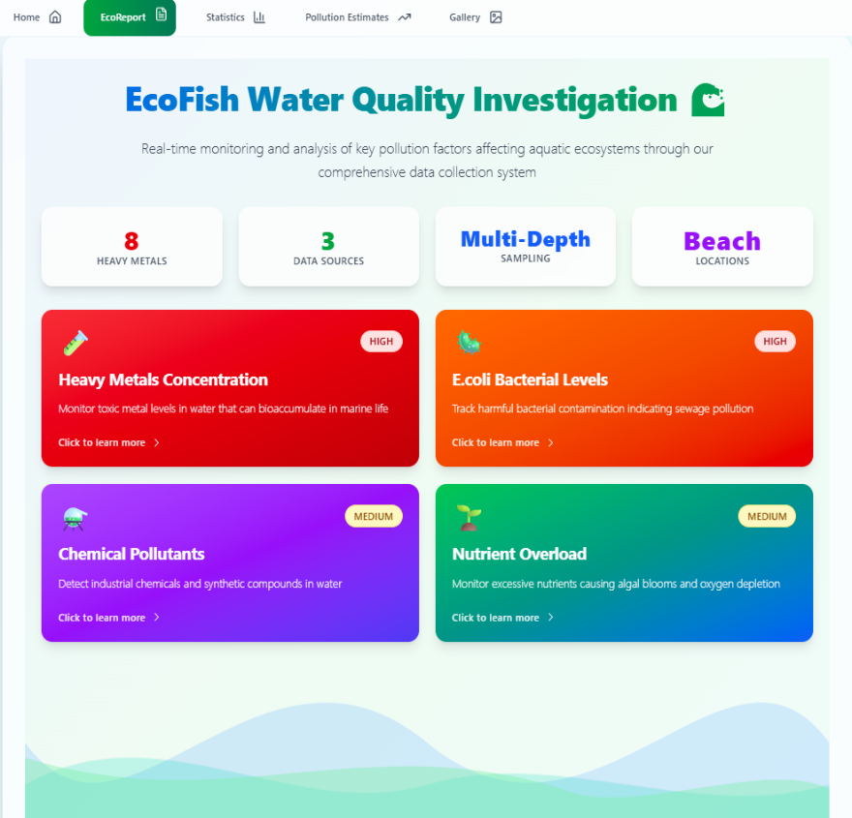
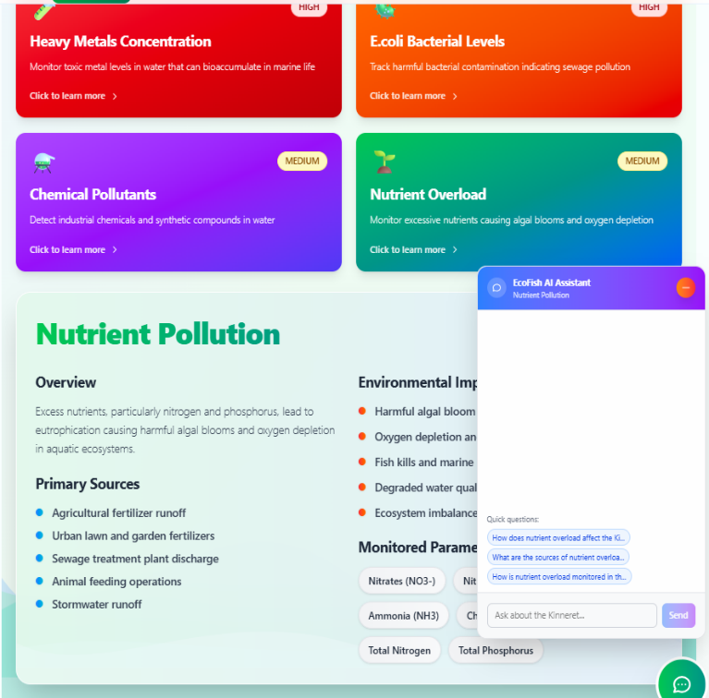
פירוט מסכים-
Home
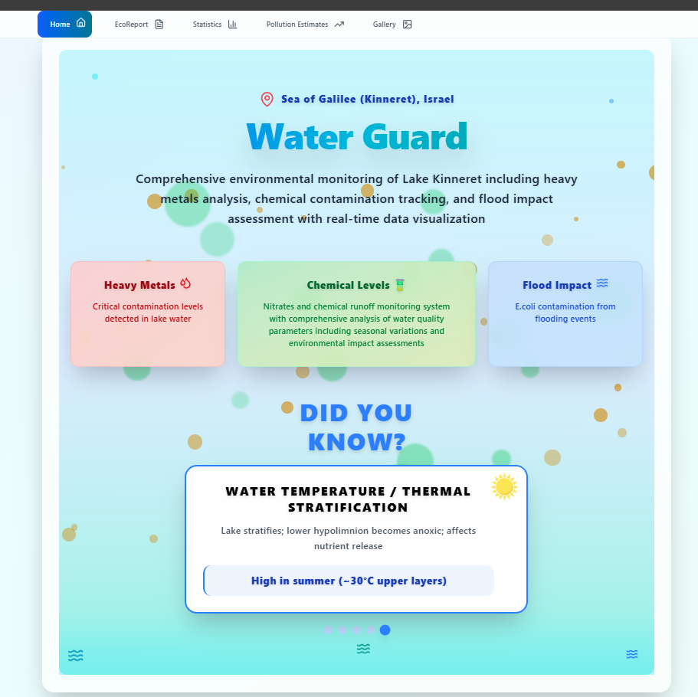
מסך בית שמופיע ראשון כשהאתר עולה עם הסבר כללי על המדדים שנחקרים בפרויקט (מתכות כבדות, רמות כימיקלים והשפעת שטפונות). בנוסף, יש כרטיסייה אינטרקטיבית שיש בה החלפת עובדות על הכנרת).
EcoReport
מסך שנועד לתת הסברים על מוקדי זיהום מרכזיים. כאשר לוחצים על כרטיסייה אפשר לראות מידע כללי על מוקד הזיהום. כמו כן, ניתן ללחוץ על חלונית שמתחילה שיחה עם צ'אט בוט ייעודי שיש לו אינטגרציה עם מידע אמיתי. אם המשתמש לא יודע מה לשאול יש שאלות מוכנות מראש.
Statistics
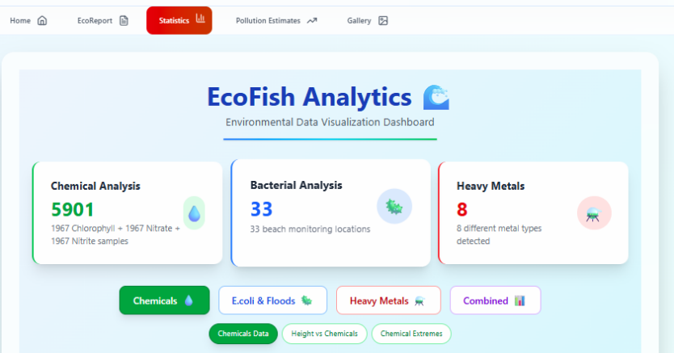
מסך שיש בו נתונים על כמות הדגימות שנאספו באופן כמותי. ניתן לראות בו סטטיסטיקות פשוטות אשר מחולקות ל-4 קטגוריות עיקריות: כימיקליים, חיידקי E.coli, מתכות כבדות, שטפונות וניתוחים משולבים. כל קטגוריה מכילה תת-לשוניות עם גרפים. מתחת לכל גרף יש הסבר וכפתור הורדה.

קטגוריה ראשונה: כימיקלים
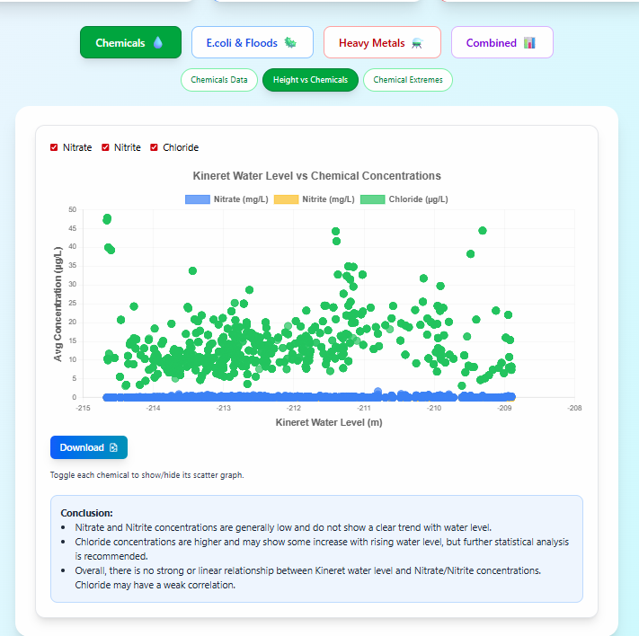
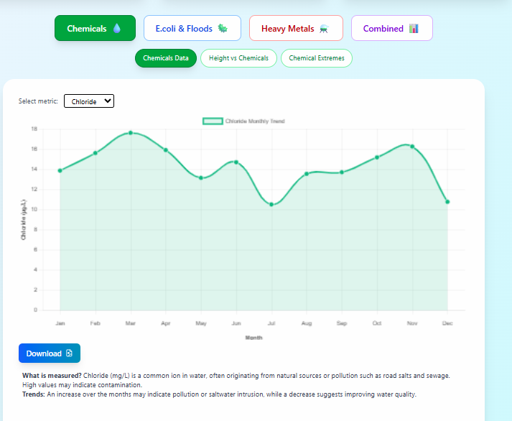
1. Chemical Data- גרף שמאפשר לבחור מטריקה מתוך הכימיקלים ולראות גרף מגמות של ממוצעים חודשיים.
2. Height vs Chemicals- גרף שמאפשר לראות ריכוזים של כימיקלים לפי מפלסים שונים בכנרת.
3. -Chemical Extremes מראה מינימום ומקסימום של כימיקלים לפי שנים.
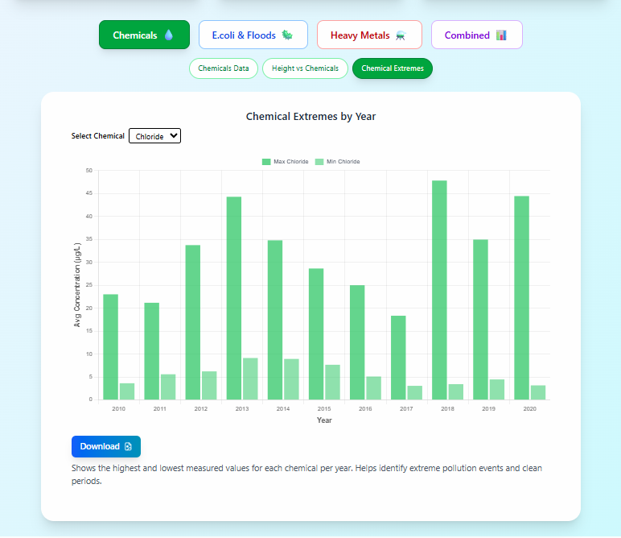

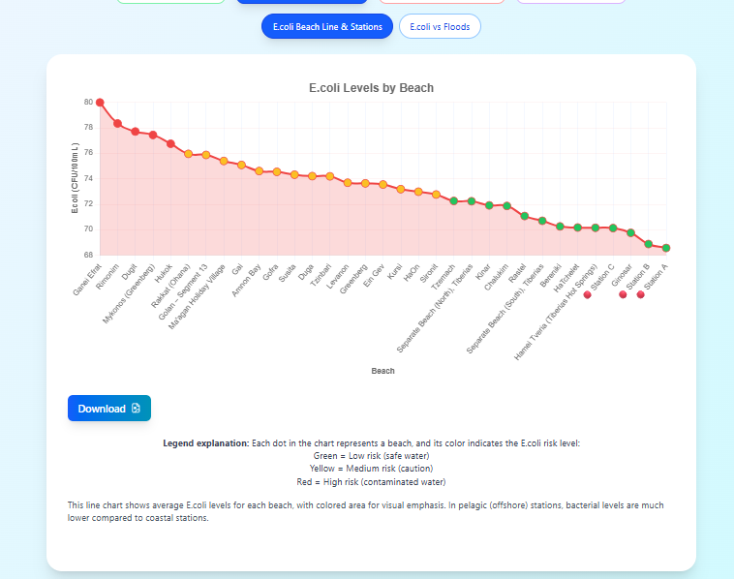
קטגוריה שנייה: E.coli+שטפונות
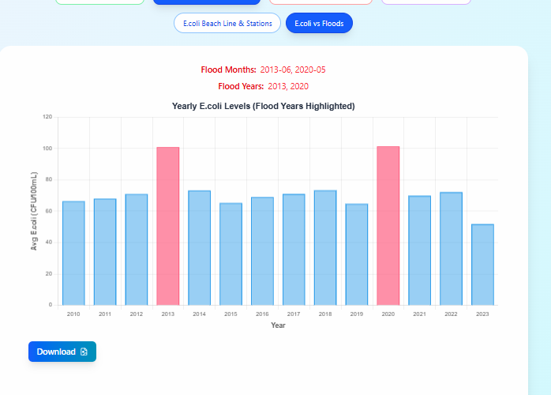
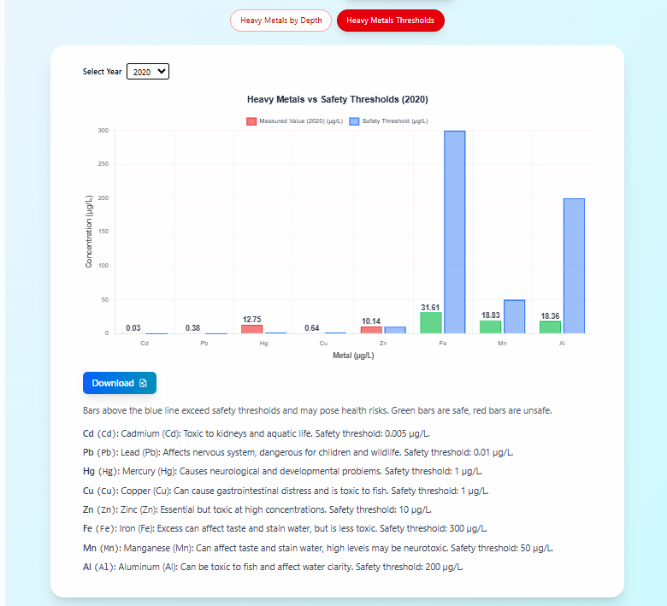
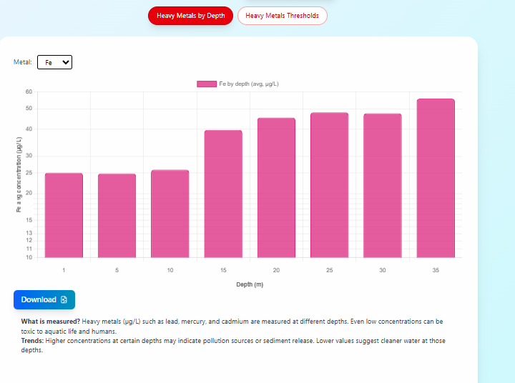
1. -E.coli Beach Line & Stations גרף שמתאר את ריכוזי ה-E.coli הממוצע בתחנות חופיות/פלגיות לאורך כל הזמנים.
2. E.coli vs Floods- גרף שמראה את ריכוזי ה-E.coli לפי שנים. יש סימון באדום של שנים שהיו בהם שטפונות כי יש שם ריכוז גבוה יותר של חיידקים.
קטגוריה שלישית: מתכות כבדות
- -Heavy Metals by Depth גרף שמציג לפי ריכוז מתכת כבדה שנבחרה לפי עומקים.
- Heavy Metals Thresholds- גרף שמראה לגבי כל המתכות הכבדות לפי שנים אם הן חורגות מהסף המומלץ בכנרת.

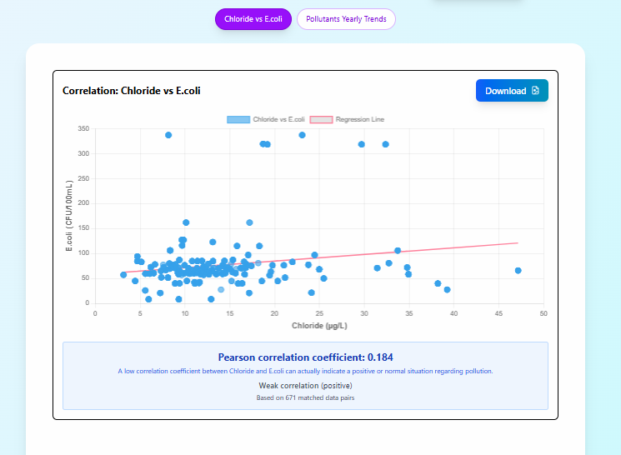
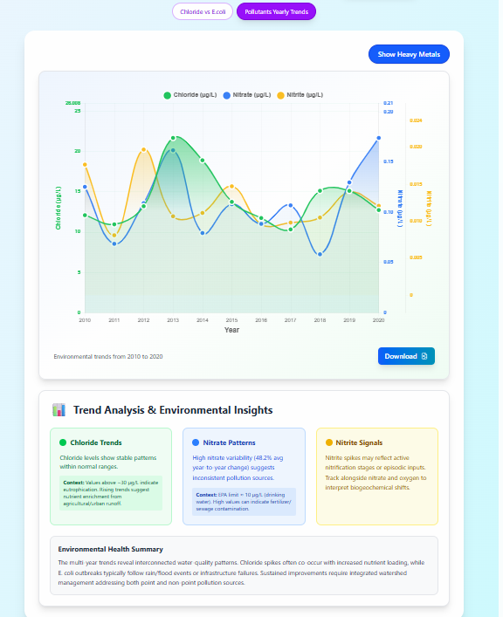
קטגוריה רביעית: מדדים משולבים
Pollution Estimates
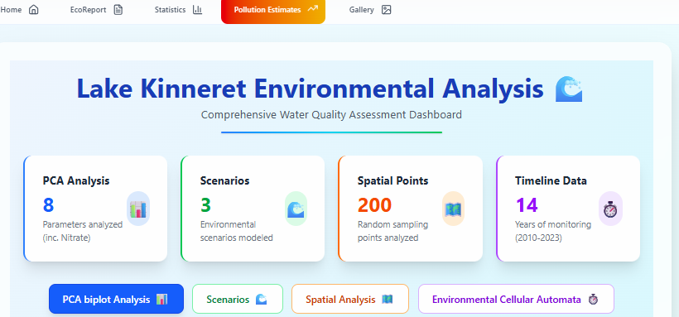
1. Chloride vs E.coli- גרף פיזור עם חישוב מקדם פירסון על מנת לבדוק קורלציה בין הכלוריד לחיידקים.
2.Pollutants Yearly Trends- גרף שמראה מגמות שנתיות של כימיקלים ומתכות כבדות.
מסך שיש בו נתונים על כמות הדגימות שנאספו באופן כמותי. ניתן לראות בו סטטיסטיקות יותר מורכבות אשר מחולקות ל-4 קטגוריות עיקריות: ניתוח PCA ,תרחישים, מודל מרחבי ומודל CA סביבתי. לכל גרף יש הסבר וכפתור הורדה.
ניתוח PCA
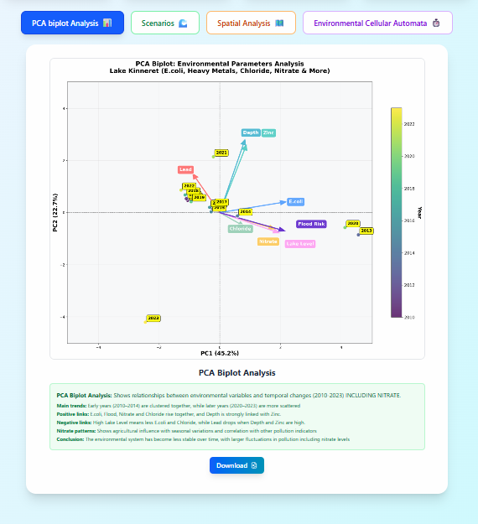

גרף שמצמצם 8 משתנים ל-2 צירים מרכזיים (ציר ביולוגי וציר כימי). הוא מראה קשרים בין משתנים. הקשרים כתובים גם כן בעמוד זה.
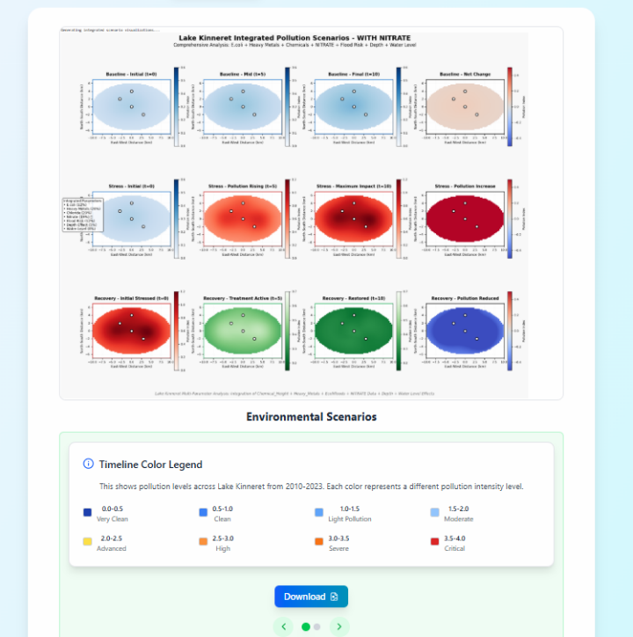
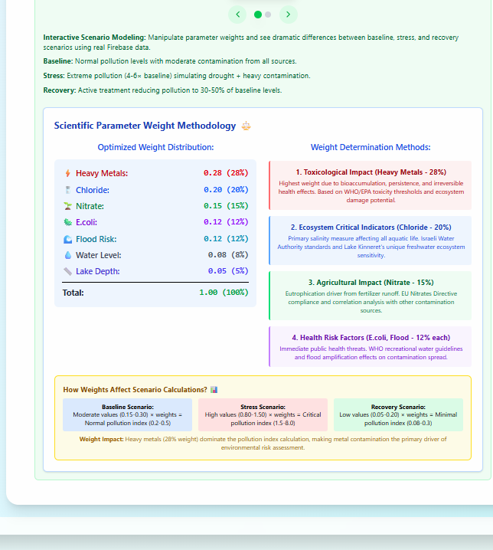
Scenarios
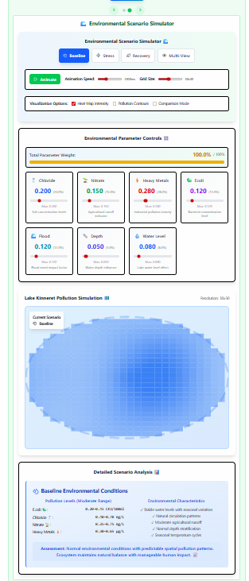



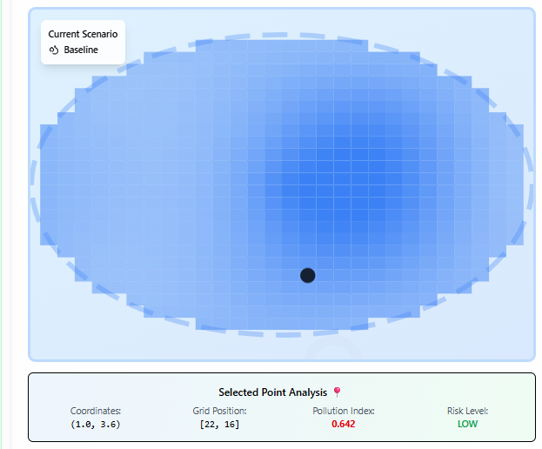

\
מסך שיש בו מספר אלמנטים מרכזיים חשובים-
1. סימלוציית תרחישים (בסיס, לחץ, התאוששות) שמתבססת עלpollution index משוקלל ומראה את התרומה של כל הפרמטרים. יש גם מקרא של צבעים לפי דרגות חומרה.
2. הסברים על המשקלים- מה היו השיקולים בבחירת המשקלים הספציפיים האלו ולאיזה גורמים יש השפעה גדולה יותר.
3. סימולציית תרחישים אינטקרטיבית בה המשתמש יכול לשנות את המשקל של מדד מסויים ולראות כיצד הזיהום מתפשט בכל אחד משלושת התרחישים וגם במבט על (תרחיש שמתמקד באזורים שונים). ניתן גם ללחוץ עם הרשת כדי לבדוק מה ה-pollution index בנקודה ספציפית. כמו כן, אפשר להפעיל אנימציה אשר עוברת בין התרחישים.
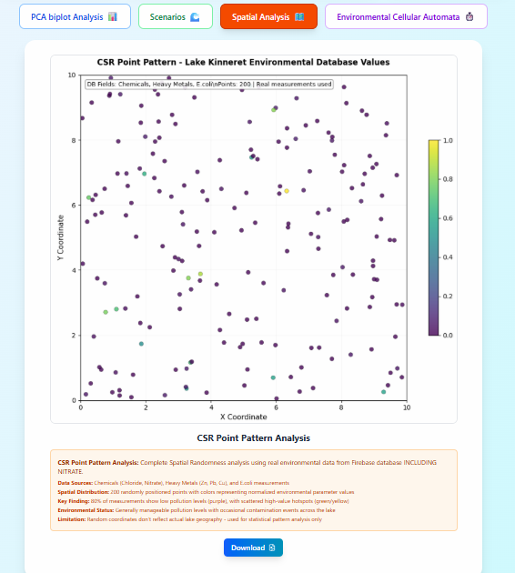
Spatial Analysis

סימולציה שנועדה למצוא דפוסים במדדים שעולים ביחד ומה השונות באזורים שונים בכנרת. מופיע גם הסבר על הממצאים.

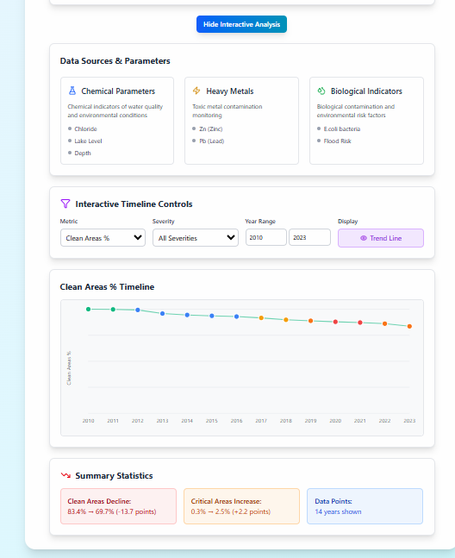
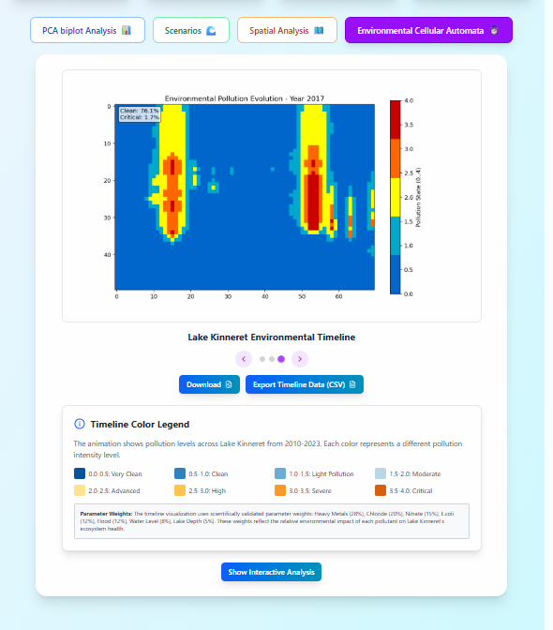
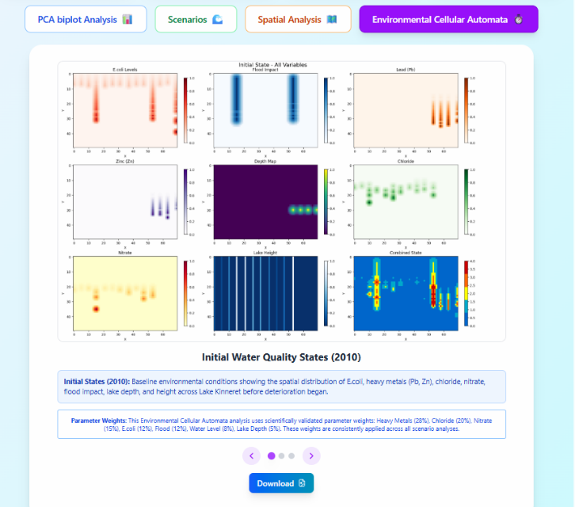
Environmental Cellular Automata
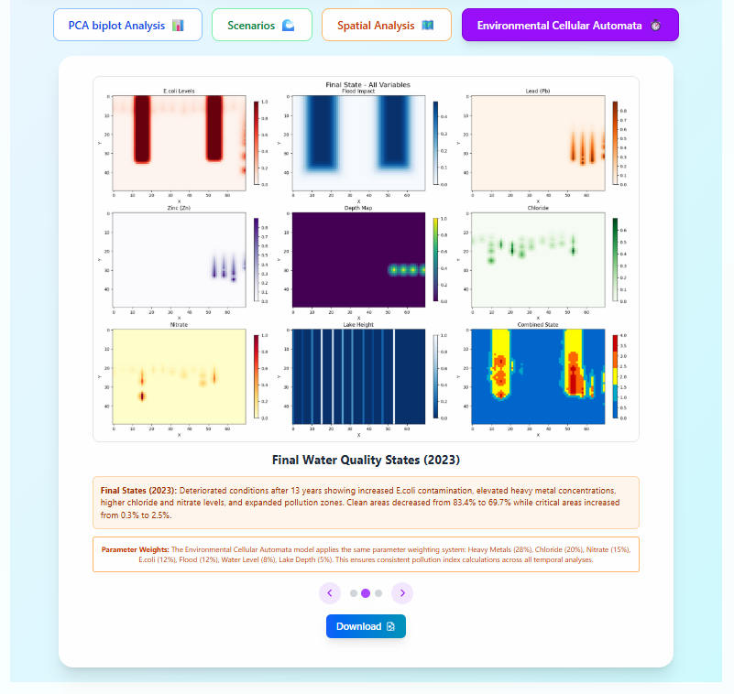

מסך שיש בו מספר אלמנטים מרכזיים חשובים:
1. מצבים התחלתיים וסופיים- השפעה התחלתית וסופית של פרמטרים שנבדקו כתלות בזמן (כך ניתן לדעת את ההשפעה שלהם בכנרת).
2. סימולציה אינטרקטיבית לפי המשקלים שנקבעו בתרחישים שמראה את ההתפשטות של הזיהום לאורך זמן. בסימולציה ניתן לראות כיצד השילוב של המקדמים משפיע על הזיהום. יש גם מקרא של צבעים לפי דרגות חומרה.
3. ניתוח טרנדים לפי שנים שמתמקדים ברמות חומרה, אחוז אזורים נקיים וכדומה.
4. במסך זה אפשר גם להוריד נתונים חשובים בפורמט של קובץ אקסל.
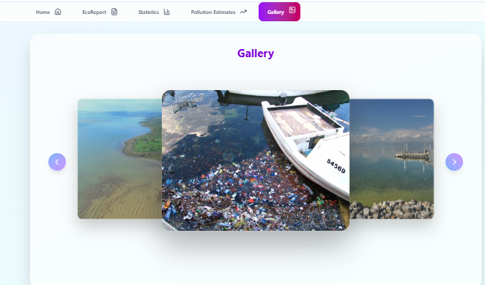
Gallery

מסך גלריה אינטראקטיבי שאפשר לראות בו תמונות של הכנרת ותמונות של זיהום.
מעברים אפשריים
המערכת בנויה במבנה היררכי תלת-רמתי המאפשר ניווט אינטואיטיבי ומסודר. ברמה הראשונה נמצא עמוד הבית המרכזי המוביל לשלושה מודולים עיקריים: Statistics (סטטיסטיקות), Future Estimates (אומדני עתיד) וGallery (גלריה). ברמה השנייה, מודול הסטטיסטיקות מתחלק לארבע קטגוריות צבעוניות - Chemicals בירוק (עם שלושה תתי-גרפים: נתוני כימיקלים, קשר גובה-כימיקלים וערכי קיצון), E.coli & Floods בכחול (עם שני גרפים של E.coli בחופים ומול שיטפונות), Heavy Metals באדום (עם ניתוח לפי עומק וערכי סף), וCombined בסגול (עם פיזור כלוריד-E.coli ומגמות שנתיות). במקביל, מודול אומדני העתיד כולל ארבעה חלקים אנליטיים: מודל PCA, Scenarios, Spatial Analysis לניתוח CSR, וEnvironmental Cellular Automata עם שלושה מצבי זמן (2010, 2023 ואנימציה). ברמה השלישית כל מודול מציע ניווט פנימי ייחודי: תת-לשוניות עגולות בסטטיסטיקות, חיצים ונקודות ניווט בתרחישים, ומעבר זמני במודל Timeline עם אפשרות לניתוח אינטראקטיבי מורחב, כשכל המעברים מתבצעים באופן דינמי עם אנימציות חלקות ומשוב חזותי ברור.
רשימת טעויות אפשריות
1. אי-המתנה לטעינה מלאה של נתונים- המשתמש עובר מהר מדי בין קטגוריות או מנסה לבצע אינטראקציה עם גרפים לפני שהם נטענו במלואם מ-Firebase, מה שגורם להצגת גרפים ריקים או חסרים.
2. לחיצה על אזורים שגויים בממשק- המשתמש לוחץ על הרקע של כרטיסים או על שטחים ריקים במקום על הכפתורים, הקישורים או הטקסט הפעיל, מה שלא מוביל למעבר בין מסכים או לא מפעיל פונקציות.
3. מעבר ישיר ל-Multi-View בלי הבנת התרחישים הבסיסיים- המשתמש קופץ ישר למצב Multi-View המורכב מבלי להבין תחילה את התרחישים הבודדים (Baseline, Stress, Recovery), מה שגורם לבלבול בפרשנות הצבעים והתוצאות.
4. ניסיון הורדת גרפים לפני השלמת הרינדור שלהם- המשתמש לוחץ על כפתור Download מיד אחרי מעבר לגרף חדש, לפני שהגרף הספיק להיטען ולהתרנדר במלואו, מה שמוביל להורדת קבצים ריקים או פגומים.
5. בלבול בין הכרטיסיות הצבעוניות לתת-הלשוניות- המשתמש מתבלבל בין הכרטיסיות הצבעוניות הגדולות של הקטגוריות העיקריות לבין התת-לשוניות העגולות הקטנות, ולא מבין איך לנווט בין הרמות השונות של התפריטים.
8. אתגרים אשר עלו במהלך העבודה וכיצד התמודדנו איתם.
במהלך העבודה נתקלנו במספר אתגרים מרכזיים. ראשית, חוסר במידע: כשפנינו למכון לקבלת נתונים נוספים נענינו כי הבקשה חורגת מההיקף שסוכם מראש. לכן נדרשנו לאסוף נתונים ממקורות פתוחים, שלעתים היו לא מאורגנים, ופורמטי הזמן ומתודולוגיות המדידה בהם לא תאמו זה לזה.
כדי להתמודד עם זאת היה צורך להפיק נתוני דמה (synthetic data) עבור פערים במדידות—בין אם מבחינת טווחי זמן, תדירות דגימה או היקפי נתונים. במקביל ביצענו טיוב נרחב: סינון, איחוד והאחדת שדות, וכן מיון היררכי של הטבלאות באמצעות סקריפטים שכתבנו ב-Colab, כולל מחיקת מידע שאינו נחוץ.
אתגר נוסף היה פיתוח סימולציות עבור תרחישים שאינם מיוצגים במאגר, כגון תרחישי בסיס, עומס ושחזור. גם בניתוח CA נדרשנו לדמות התפתחות מזהים בקפיצות זמן, בהיעדר נתונים אמיתיים או דרך פשוטה לייצר נתוני דמה אמינים.
כדי להתמודד עם זאת יצרנו נתוני דמה מבוססי בינה מלאכותית, שאיתרו מגמות על סמך חיפוש ומחקר ברשת ובספרות, מהן גזרנו סדרות נתונים עקביות. נוסף על כך בנינו משקולות כדי לשקף את תרומת כל מדד לסביבה, ובהסתמך על סקירת ספרות וכלי בינה הערכנו את המשקל היחסי של כל פרמטר
9. סטודיו עמיתים- התייחסות למשובים
הערת משוב | האם לדעתכם יש צורך בשינוי במערכת בעקבות ההערה? | נימוק
נגישות – שיפור התאמה לאנשים עם מוגבלויות | לדעתנו אין צורך לשנות את המערכת בעקבות ההערה. | מדובר באתר שמטרתו להציג מידע נגיש לחוקרים. משום שהוא פחות מונגש לציבור הרחב אנו סבורים כי אין צורך לשפר התאמה לאנשים עם מוגבלויות. אם בהמשך האתר יונגש לציבור הרחב נשקול את האפשרות הזו.
יש הרבה מאוד נתונים, גרפים וטאבים שונים שלפעמים מקשים על ההתמצאות | כן, ביצענו שינוי באתר בעקבות ההערה. | המידע הסטטיסטי היה מופזר בטאבים שונים מה שהקשה על המשתמש להתמצות באתר. לקחנו לתשומת ליבינו את המשוב וחילקנו את הנתונים הסטטיסטיים לקטגוריות כך שלכל מקבץ גרפים יש כותרת ובתוך הקטגוריה עצמה יש אפשרות לדפדף בין הגרפים.
כדאי להוסיף גרפים אינטראקטיביים | האתר כבר כולל גרפים אינטראקטיביים. | ייתכן שלא מדובר במשוב שמותאם לקבוצה שלנו. רוב הגרפים באתר הם אכן אינטראקטיביים.
להוסיף יחידות לציר Y בגרפים , להסביר מה זה הטווח התקין | כן, ביצענו שינוי באתר בעקבות ההערה. | הוספנו יחידות לכל הצירים החסרים בכל הגרפים.
אולי יש הרבה צבעים פוליטיים וגם גדולים מדי. | לדעתנו אין צורך לשנות את המערכת בעקבות ההערה. | האתר הוא צבעוני וכולל ערכת נושא של זיהום בעמוד הבית (בצבעים אדום, צהוב, ירוק לזיהום וצבע כחול שמייצג את המים בכנרת). לכל טאב יש שם ברור עם אייקון מתאים. בדפים עצמם של האתר יש שימוש בצבעים על מנת לשפר את הויזואליזציה.
מצב חושך להוסיף | לדעתנו אין צורך לשנות את המערכת בעקבות ההערה. | בדומה להערה על הנגישות מכיוון שמדובר באתר לחוקרים אנחנו לא נוסיף את האפשרות הזו כרגע כי המטרה של האתר היא להציג נתונים.

11. בבליוגרפיה
1. מרקל, ד׳. (2005). ניטור וניהול אגם הכנרת ואגן ההיקוות שלו, צפון ישראל: מענה למגבלות סביבתיות, אנתרופוגניות ופוליטיות. בתוך א׳. המדי ור׳. מונטי (עורכים), ביטחון תזונתי תחת מחסור במים במזרח התיכון: בעיות ופתרונות (עמ׳ 165–153). בארי: CIHEAM. Options Méditerranéennes: Série A. Séminaires Méditerranéens מס׳ 65.
2. חקר ימים ואגמים לישראל – המעבדה לחקר הכנרת ע״ש יגאל אלון. (2023). ניטור ומחקרי כנרת לשנת 2022 (דו״ח חיא״ל T12/2023). https://www.ocean.org.il/wp-content/uploads/2025/03/T12-2023-%D7%93%D7%95%D7%97-%D7%A0%D7%99%D7%98%D7%95%D7%A8-%D7%95%D7%9E%D7%97%D7%A7%D7%A8%D7%99-%D7%9B%D7%A0%D7%A8%D7%AA-%D7%9C%D7%A9%D7%A0%D7%AA-2022.pdf
3. חקר ימים ואגמים לישראל – המעבדה לחקר הכנרת ע״ש יגאל אלון. (2024). ניטור ומחקרי כנרת לשנת 2023 (דו״ח חיא״ל T10/2024). https://www.ocean.org.il/wp-content/uploads/2025/03/T10-2024-%D7%A0%D7%99%D7%98%D7%95%D7%A8-%D7%95%D7%9E%D7%97%D7%A7%D7%A8%D7%99-%D7%9B%D7%A0%D7%A8%D7%AA-%D7%9C%D7%A9%D7%A0%D7%AA-2023.pdf
4. חקר ימים ואגמים לישראל – המכון לחקר הכנרת ומדעי המים ע״ש יגאל אלון. (2025). ניטור ומחקרי כנרת לשנת 2024 (דו״ח חיא״ל T12/2025). https://www.ocean.org.il/wp-content/uploads/2025/08/%D7%93%D7%95%D7%97-%D7%A0%D7%99%D7%98%D7%95%D7%A8-%D7%95%D7%9E%D7%97%D7%A7%D7%A8%D7%99-%D7%9B%D7%A0%D7%A8%D7%AA-%D7%9C%D7%A9%D7%A0%D7%AA-2024.pdf
5. ברגשטיין־בן־דן, ט׳., וקופל, ד׳. (1992). חיידקי אינדיקציה לזיהום צואתי באזור החופי של ימת כנרת. Water Research, 26(8). https://doi.org/10.1016/0043-1354(92)90065-C
6. אלול, מ׳., רובין־בלום, מ׳., בר־אור, י׳., שקד, י׳., אקרט, ו׳., וסיון, ע׳. (2021). תובנות מטגנומיות על חילוף חומרים של קהילות מיקרוביאליות המתווכות מחזורי ברזל ומתאן במשקעי ימת כנרת. Biogeosciences, 18(6), 2091–2106. https://doi.org/10.5194/bg-18-2091-2021
7. גופן, מ׳. (2014). השפעת ירידת מפלס המים על איכות המים בשכבה העליונה של ימת כנרת: מבט רב־שנתי. Open Journal of Modern Hydrology, 4(2), 47–62. https://doi.org/10.4236/ojmh.2014.42005
8. גופן, מ׳. (2023). האם תנודות במפלס המים קשורות ישירות לאיכות המים הפלאגיים בימת כנרת? פרספקטיבה על דינמיקת נוטריינטים. Water, 15(8), 1473. https://doi.org/10.3390/w15081473

9. הדס, ע׳., פינקס, ר׳., דלפין, א׳., ורדי, ע׳., קפלן, א׳., וסוקניק, א׳. (2012). היבטים לימנולוגיים ואקופיזיולוגיים של פריחת Aphanizomenon ovalisporum בימת כנרת, ישראל. Journal of Plankton Research, 34(9), 766–776.
10. המברייט, ק׳. ד׳., אקרט, ו׳., לוויט, פ׳. ר׳., ושלסקה, ס׳. ל׳. (2004). השפעות מפלס המים ההיסטורי ושימושי הקרקע על קצבי שקיעה וצבירת זרחן במשקעי ימת כנרת. Environmental Science & Technology, 38(24), 6460–6467. https://doi.org/10.1021/es0492992
11. מרטי, ס׳. ל׳., ואימברגר, י׳. (2008). חילופי מים בין אזורים חופיים לפלאגיים באגם בשכבות יציבות עקב תנועות רוח: ימת כנרת, ישראל. Hydrobiologia, 603(1), 25–51. https://doi.org/10.1007/s10750-007-9243-6
12. סרויה, צ׳., אדלשטיין, מ׳., ופולינגר, ו׳. (1974). משקעי ימת כנרת: הרכב נוטריינטים של מי נקבוביות וחילופי חומרים בין בוץ למים. Limnology and Oceanography, 19(3), 489–508. https://doi.org/10.4319/lo.1974.19.3.0489
13. שקד, י׳., ארל, י׳., וסוקניק, א׳. (2004). המחזור הביוגיאוכימי של ברזל ואלמנטים נלווים בימת כנרת. Geochimica et Cosmochimica Acta, 68(7), 1439–1451. https://doi.org/10.1016/j.gca.2003.09.018
14. סוקניק, א׳., הדס, ע׳., קפלן, א׳., וקוסאדה, א׳. (2015). חדירת מיני ציאנובקטריות מסדרת Nostocales לאגמים מתוקים תת־טרופיים וממוזגים – גורמים פיזיולוגיים, אזוריים וגלובליים. Frontiers in Microbiology, 3, 86. https://doi.org/10.3389/fmicb.2012.00086
15. וויין, מ׳. ל׳., רימר, ע׳., ולרון, י׳. ב׳. (2019). חקלאות, הסטות מים ובצורת מצמצמות את ימת הכנרת. Science of The Total Environment, 651(1), 70–83. https://doi.org/10.1016/j.scitotenv.2018.09.058
16. ווין, ד׳., גו, א׳. ז׳., פיזרו, ה׳., דלגאדו, א׳., ואש, ג׳. (2004). התפלגות מרחבית של חיידקים אנטריים באזור המגע נהר הירדן–ימת כנרת. Journal of Toxicology and Environmental Health, Part A, 67(20–22), 1705–1715. https://doi.org/10.1080/15287390490492458
פרומפטים לכלי AI
השתמשנו בClaude ו-Chat GPT.
"נסח תקציר אקדמי לפרויקט חקר איכות המים באגם כנרת, כולל מטרות, שיטות וממצאים עיקריים."
"כתוב פסקת מבוא המתארת את האתגר הסביבתי באגם כנרת ואת שאלת המחקר המרכזית."
"הצע ניסוח לפרק הדיון שמקשר בין ממצאי ה-PCA לבין מסקנות המחקר האקולוגי."
"כתוב קוד Python המבצע PCA על משתנים סביבתיים (E.coli, עומק, מתכות כבדות) ומחזיר גרף biplot עם פירוש לצירים."
"הסבר כיצד לחשב מתאם פירסון בין ריכוזי E.coli לכלוריד, וכתוב קוד המדגים זאת.".
"צור סימולציה של Cellular Automata המדמה התפשטות זיהום חיידקי בהתאם לעומק ולשיטפונות."
"חשב את ציון ה-SUS על סמך תשובות המשתמשים וכתוב הסבר קצר על משמעות התוצאה."
מטרה: ניתוח שמישות המערכת בהתאם לשאלון ה-SUS.
"צור טבלת תיעוד לכל הפונקציות בקובץ הקוד המרכזי, כולל תיאור קצר לכל פונקציה."
"הסבר כיצד לחשב ציון SUS של מערכת אינטראקטיבית לפי עשר שאלות Likert וספק דוגמה לחישוב."
"הצע ניסוח מקצועי לפרק הדיון, שמסביר את המשמעות האקולוגית של התוצאות".

